Title : แบบฟอร์ม PO แสดงข้อมูลบริษัทไม่ถูกต้อง แก้ไขอย่างไร
Cause of Problems: ข้อมูลใน Company Profile ไม่ถูกต้อง
Sample case : ฟอร์ม PO Company Profile ผิดต้องการแก้ไข
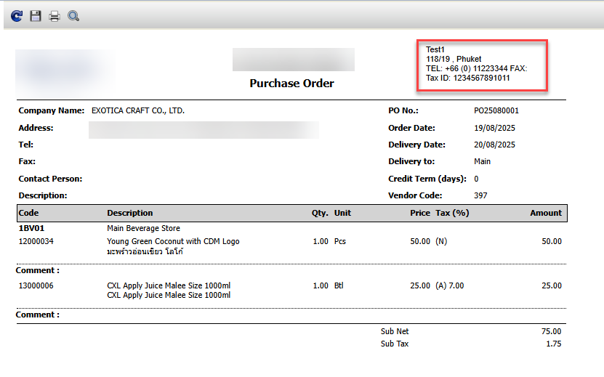
Solution: ไปที่หัวข้อ Options > System Setting > Company Profile กด Edit
ทำการแก้ไขข้อมูลตามต้องการ กด Save
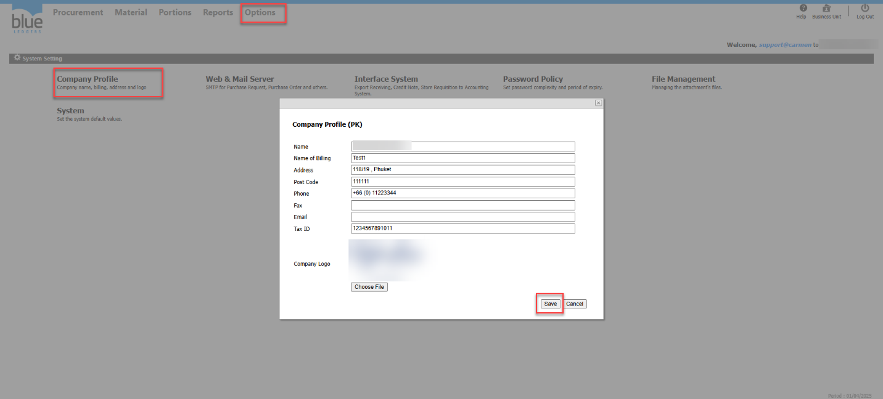
ทดลองกด Print PO อีกครั้ง ข้อมูลจะเปลี่ยนแปลงตามการแก้ไข
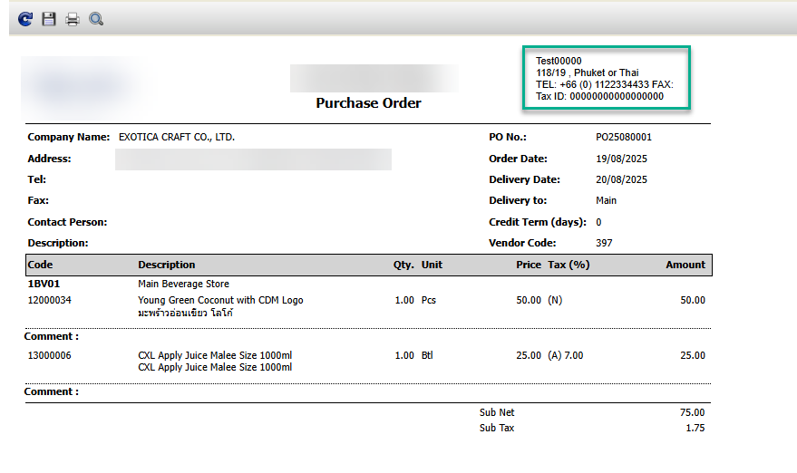
Tag:
Related topics:

